Instalacja oprogramowania

na stacji roboczej

Oprogramowanie współpracuje z każdą wersją bazy danych Oracle oraz Windows. Dla początkujących użytkowników zaleca się użycie wersji XE, instalacja tego programu jest bardzo prosta.

1. Instalacja Planowanie.exe
   1. Rozpakuj plik i uruchom <http://plansoft.org/wp-content/uploads/pdf/install.zip>
   2. Uruchom plik C:\Program Files (x86)\Soft\Planowanie\reg.reg
   3. Uruchom program **PrzedluzenieWaznosci.exe** i poproś dostawcę oprogramowania o dostarczenie kodu aktywacyjnego. Możesz to zrobić później, w ciągu trzech miesięcy.
2. Instalacja klienta Oracle
   1. Pobierz plik [**https://download.oracle.com/otn_software/odac/ODAC21.12Xcopy_x86.zip**](https://download.oracle.com/otn_software/odac/ODAC21.12Xcopy_x86.zip)

|  |
| --- |
| <https://www.oracle.com/database/technologies/net-downloads.html> |

* 1. Rozpakuj archiwum a następnie wykonaj polecenie **install.bat ALL c:\odac MAIN**

|  |
| --- |
| cmd  Cd C:\Users\ext.mszymczak\Downloads\ODAC  C:\Users\ext.mszymczak\Downloads\ODAC>install.bat ALL c:\odac odac |

* 1. Dodaj ścieżkę "C:\odac\bin" do zmiennej środowiskowej PATH:

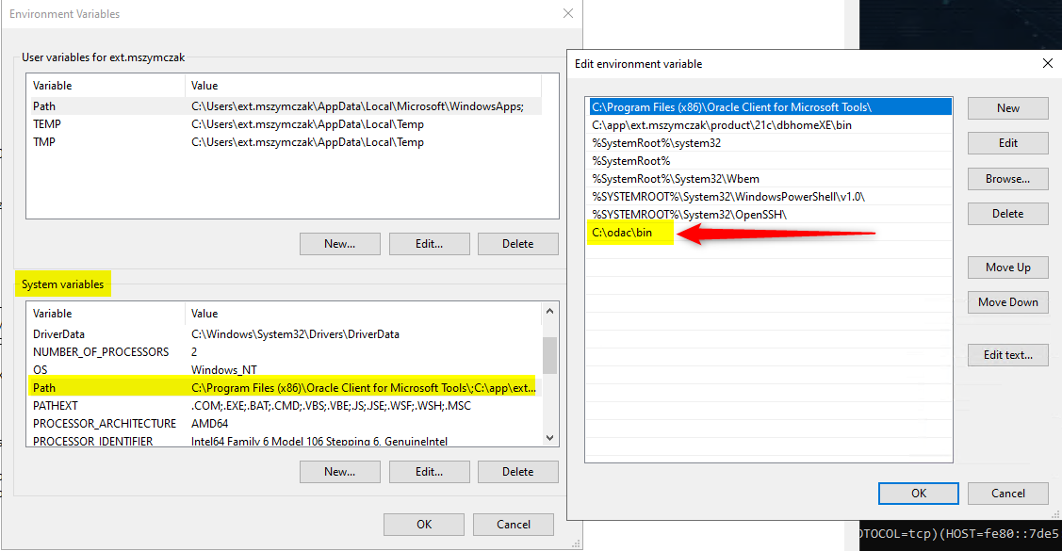

* 1. Zainstaluj składnik Oracle Client for Microsoft Tools (koniecznie 32bit)

<https://www.oracle.com/database/technologies/net-downloads.html>

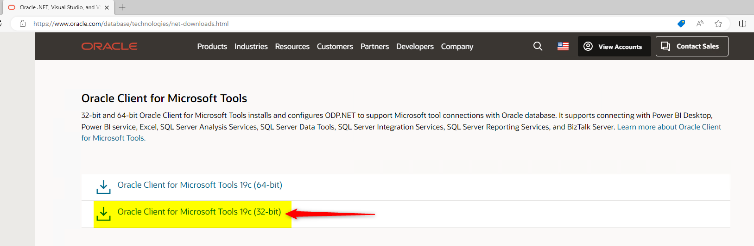

Podczas instalacji wskaż ten folder:

C:\odac\network\admin

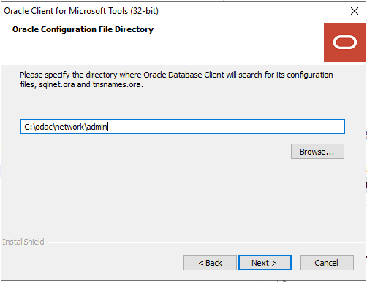

* 1. Super. Zaloguj się do bazy danych. Link do bazy danych:

devdokplaner.wat.edu.pl:1521/xepdb1

Nadal nie działa?

Uruchom skrypt “C:\Users\ext.mszymczak\Downloads\ODAC>install.bat ALL c:\odac odac” z pozostałymi parametrami, w szczególności wskaż TNS_ADMIN.